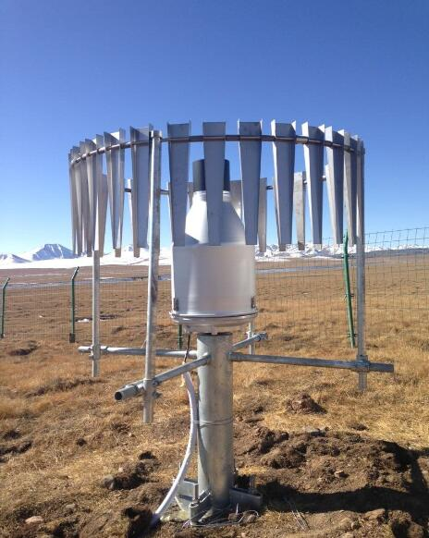
T-200B雨雪量计

T-200雨雪量计在超过25年的使用过程中，可以监测所有类型的降水。仪器的设计是通过和挪威气象研究所，以及挪威岩土工程研究所一起完成的。可以报告实时降水密度，雨雪量计很容易实现配置，连接至数据收集单元上工作。标准的T-200B雨雪量计的测量量程为600毫米，一个弦式传感器。1000毫米和1500毫米，以及三个弦式传感器是可以选择的。雨雪量计有一个保护性的外壳，以及标准的WMO200

工作原理
容器内收集到的降水通过弦式称重传感器计算出重量，传感器给出一个频率输出。频率反应的是弦的张力功能，通过该功能，就可以计算出总降水数量，频率信号通过０－５Ｖ的方波信号被记录下来，该信号可以很容易的被变送，而且可以连接至大多数的数据收集系统上。仪器没有任何的机械移动部件，消除了可能的共源误差。
由于仪器非常的简单，而且功耗很低。因此非常适合用于远程站点监测，仅仅使用太阳能供电即可。
Geonor公司提供一个信号适配器，使得该雨雪量计可以连接至自动数据收集系统上，信号输出０－５Ｖ方波。
可选择
●1500毫米量程容器
T-200B可以选择一个内含1500毫米量程的容器，在2009年即将开始应用。该设计是的T-200B的使用范围更宽，可以测量大容量的降水。
●3个弦式传感器系统
使用三个弦式传感器系统，如果其中有一个传感器损坏，也可以确保系统数据测量的连续性，使用一个止动装置即可实现该功能。同样也可以确保在雨雪量计不是非常水平的条件，也可以测量总降水。
标准的单个弦式传感器可以很容易的升级为３个弦式传感器系统。
●白色外壳
标准的T-200B使用的是阳极电镀处理外壳，以及一个黑色的收集口。外壳和收集口均可选择为白色的。
●容易安装的风挡
在雨雪量计的周围，有一圈金属风挡，更好的防止周围环境对测量造成的影响，安装非常简便。
●收集口加热系统
为了保证收集口的被封住，Geonor可以提供收集扣加热系统，依靠系统电源为其加热。

与其他产品相对比的优势
- 长时间的使用过程中，可以监测所有类型降水以及降雪量
- 可以报告实时降水密度
应用领域

- 国家气象服务
- 气候研究机构
- 水电公司
- 机场管理部门
- 道路管理部门
- 农业服务
- 雪崩预警中心
- 冬季运动协助

产品特点

- 超过25年的现场使用
- 容易安装维护
- 计算降水密度
- 已经证明的长期可靠性
- 无需内部加热需求
- 无移动部件
- 可连接至大多数的数据采集系统
- 弦式称重传感器
技术参数

量程(含防冻剂) | 600mm | 1000mm | 1500mm
收集扣面积 | 200cm² | 200cm² | 200cm²
灵敏度 | 0.05mm | 0.075mm | 0.1mm
精度 | 0.1%FS | 0.1%FS | 0.1%FS
可重复性 | 0.1mm | 0.1mm | 0.15mm
安装 | 使用通用的三点调平装置安装
工作温度范围 | 传感器，-40℃~60℃
温度漂移 | 0.001%FS/℃
材料 | 铝合金
尺寸 | Ø=390mm，H=760mm  600mm量程 | Ø=390mm，H=800mm  1000mm量程 | Ø=390mm，  H=1000mm  1500mm量程

